Якоби Зинаида Фёдоровна
ХМАО-Югра г.Нижневартовск
МБОУ «СШ №7»
Математика
Виленкин Н.Я. Математика. 5 класс. Учебник для общеобразовательных учреждений. Изд. «Мнемозина» М., 2007.
Тема урока: Деление десятичной дроби на десятичную дробь
5 класс
45 минут

Тема урока: Деление десятичной дроби на десятичную дробь
Цели урока:
- образовательные: закрепить умения, навыки вычислительной техники в выполнении действий с десятичными дробями, умение применять их в решении задач;
- развивающие: развивать мыслительную деятельность, интуицию, мотивацию практической значимости данной темы, культуру математической речи;
- воспитательные: продолжить формирование навыков контроля и самоконтроля учащихся, коммуникативных навыков, культуры умственного труда, эстетических навыков оформления записи на доске и в тетради.
Тип урока: урок-игра
Форма урока: урок закрепления и систематизации знаний
Ход урока:
Орг. момент
Мотивация урока.
Не нужно нам владеть клинком,
Не ищем славы громкой.
Тот побеждает, кто знаком
С искусством мыслить тонким.
Сегодня на уроке мы должны отработать применение правила деления на десятичную дробь. Продемонстрировать свои вычислительные навыки. Каждому из вас предстоит «одеть» дерево-знаний в листву. (У каждого ученика карточки с изображением дерева, после каждого выполненного задания ученик закрашивает листочек на дереве).
Фронтальный опрос:
Закончите правило:
- Чтобы разделить десятичную дробь на натуральное число надо…
- Чтобы разделить десятичную дробь на десятичную дробь надо…
- Когда необходимо перенести запятую влево в десятичной дроби?
- Когда необходимо перенести запятую вправо в десятичной дроби?
Устная работа:

1) 7:0,7
2) 2,4:0,8
3) 12:0,1
4) 48:0,6
5) 4:0,5
6) 0,45:1,5
7) 9:0,3
8) 1:0,2
9) 3,6:0,12
10) 2:0,02
11) 1,4:7
12) 2,1:0,3
13) 0,42:0,14
14) 0,72:0,06
15) 7,5:2,5

Решение заданий у доски с комментированием, проговаривая правило:
1.Найдите значение выражения:

- 12,72:0,6
- 0,75:0,02
- 49:1,4
- 4) 5,3:0,5
- 5) 72,9:0,009
- 6) 3,12:0,15
- 7) 14,39:0,4
- 8) 70,15:0,01
- 9) 2,151:0,018

2.Решите уравнение:
3.Реши задачу:
Витя проехал на поезде 228,24 км за 3,6 часа. С какой скоростью шел поезд. Какое расстояние пройдет поезд с такой же скоростью за 5,4 часа?
Самостоятельная работа:
Работа в группах: «вертушка» (в группе 5 человек, ученики распределяют между собой задания, затем каждый защищает свое решение
- 20,5:0, 5=41
- 0,54:1,8=0,3
- 5:0,08=62,5
- 0,25х=2,25
х=101
- 0,2х=7,6 х=38
- 10,5:0,5=21
- 0,51:1,7=0,3
- 3:0,04-/5
- 0,3х=1,38
х=4,6
- 0,5х=4,8 х=9,6

Итог урока: расставьте запятые, чтобы получилось верное равенство:

1 вариант
- 42315:4,35=105 (423,15:4,35=105)
- 42,315:1,05=435 (42,315:1,05=43,5)
- 42315:43,5=10,5 (423,15:43,5=10,5)
- 4,2315:1,05=435 (4,2315:1,05=4,35)
- 4,2315:4,35=1050 (423,5:4,35=1050)
2 вариант
- 442,25:145=305 (442,25:1,45=305)
- 44225:3,05=14,5 (44,225:3,05=14,5)
- 4,4225:14,5=30,5 (442,25:14,5=30,5)
- 4,4225:3,05=145 (4,4225:3,05=1,45)
- 44225:14,5=305 (4422,5:14,5=305)
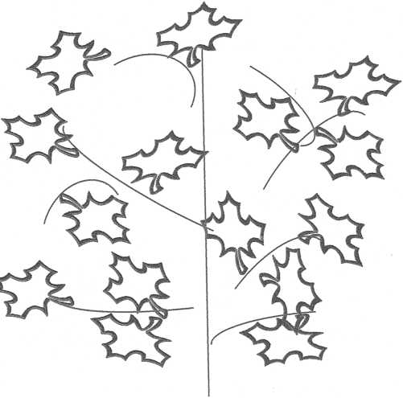
Взаимопроверка
Подведение итогов:
10-15 листочков - «5»
6-9 листочков - «4»
3-5 листочка - «3»
1-2 листочка - «2»

Домашнее задание: № 1457(а), 1483(1 ст.)

Рефлексия:
Оцени себя и сделай для себя вывод о пользе проведенного на уроке времени.
Оцените урок. На полях в конце записей поставьте оценку.
Я доволен уроком, мне очень понравилось, я всё понял(а).
Мне понравился урок, но в моих знаниях есть пробелы.
Я не доволен уроком, ничего не понял(а) и как решать, я не знаю.

